АДМИНИСТРАЦИЯ НИЖНЕМОРДОКСКОГО СЕЛЬСОВЕТА ГЛУШКОВСКОГО РАЙОНА КУРСКОЙ ОБЛАСТИ

ПОСТАНОВЛЕНИЕ

30 декабря 2021 года № 58

Об утверждении реестра и схемы мест размещения контейнерных площадок для временного хранения твердых коммунальных отходов на территории муниципального образование «Нижнемордокский сельсовет» Глушковского района

В целях обеспечения охраны окружающей среды и здоровья человека на территории муниципального образования «Нижнемордокский сельсовет» Глушковского района, в соответствии с Федеральным законом от 06.03.2003 г. №131-ФЗ «Об общих принципах организации местного самоуправления в Российской Федерации», Постановлением Правительства Российской Федерации от 31.08.2018 г. № 1039 «Об утверждении Правил обустройства мест (площадок) накопления твёрдых коммунальных отходов и ведения их реестра», Уставом муниципального образования «Нижнемордокский сельсовет» Глушковского района, администрация Нижнемордокского сельсовета
ПОСТАНОВЛЯЕТ:

- Утвердить реестр мест накопления твердых коммунальных отходов на территории муниципального образование «Нижнемордокский сельсовет» Глушковского района (Приложение № 1).

- Утвердить схемы размещения площадок накопления твердых коммунальных отходов на территории муниципального образование «Нижнемордокский сельсовет» Глушковского района (Приложение № 2).

- Настоящее постановление вступает в силу с 1 января 2022 г.

- Настоящее постановление разместить на официальном сайте администрации Нижнемордокского сельсовета Глушковского района в сети Интернет.
- Контроль за исполнением настоящего постановления оставляю за собой.

И.О. Главы Нижнемордокского сельсовета
Глушковского района
Курской области Т.Н.Шестакова

Приложение № 1

к постановлению администрации Нижнемордокского сельсовета от 30 декабря 2021 г. № 58

Реестр
мест (площадок) накопления твёрдых коммунальных отходов на территории муниципального образование «Нижнемордокский сельсовет» Глушковского района

№ п/п | Данные о нахождении мест (площадок) накопления ТКО |  | Данные о технических характеристиках мест (площадок) накопления ТКО |  |  |  |  | Данные о собственниках мест (площадок) накопления  (для юр. лиц - полное наименование и ИНН, фактический адрес, (для ИП – ФИО, ОГРН,  адрес регистрации по месту жительства,  для физ. лиц – ФИО,  серия, номер и дата выдачи паспорта, адрес  регистрации по месту жительства, контактные данные) | Данные об источниках образования ТКО | Дата и номер решения о включени и (отказе) сведений о месте (площадк е) накоплен ия  твердых коммунал ьных отходов в реестр
 | Адрес | Географические координаты | Покрытие (грунт, бетон, асфальт,  иное) | Площа дь, м2 | Количество контейнеров, с указанием объема
 |  |  |  |  | Разме щенн ые,  шт. | Плани руемые к  размещ ению, шт. | Объе м, м3
1 | Д.Кекино, ул. Октябрьская | 51.345938  34.734422 | бетон | 5 |  | 2 | 0,75 | Собственность не разграничена | Жилищные
2 | Д.Кекино, ул. Новая | 51.345060  34.727930 | бетон | 5 |  | 2 | 0,75 | Собственность не разграничена | Жилищные

3 | Д.Кекино, ул. Октябрьская | 51.347578  34.729402 | бетон | 5 |  | 2 | 0,75 | Собственность не разграничена | Жилищные
4 | Д.Кекино, ул. Октябрьская | 51.349447  34.722665 | бетон | 5 |  | 2 | 0,75 | Собственность не разграничена | Жилищные
5 | Д.Кекино, ул. Новая) | 51.346157  34.719760 | бетон | 5 |  | 2 | 0,75 | Собственность не разграничена | Жилищные
6 | С.Нижний Мордок, ул. Центральная | 51.374581  34.713886 | бетон | 5 |  | 2 | 0,75 | Собственность не разграничена | Жилищные
7 | С.Нижний Мордок, ул. Молодежная | 51.378072  34.714206 | бетон | 5 |  | 2 | 0,75 | Собственность не разграничена | Жилищные
8 | С.Нижний Мордок, ул. Молодежная-Советская | 51.383683  34.717221 | бетон | 5 |  | 2 | 0,75 | Собственность не разграничена | Жилищные
9 | С.Нижний Мордок, ул. Советская | 51.384311  34.707786 | бетон | 5 |  | 2 | 0,75 | Собственность не разграничена | Жилищные
10 | С.Нижний Мордок, ул. Центральная | 51.380406  34.709951 | бетон | 5 |  | 2 | 0,75 | Собственность не разграничена | Жилищные
11 | С.Нижний Мордок, ул. Советская. | 51.383547  34.721685 | бетон | 5 |  | 2 | 0,75 | Собственность не разграничена | Жилищные

12 | С.Высокое | 51.404961  34.742580 | бетон | 5 |  | 1 | 0,75 | Собственность не разграничена | Жилищные
13 | С.Высокое | 51.398812  34.743493 | бетон | 5 |  | 1 | 0,75 | Собственность не разграничена | Жилищные
14 | С.Высокое | 51.393698  34.744265 | бетон | 5 |  | 1 | 0,75 | Собственность не разграничена | Жилищные
15 | С.Ржава, ул.Первомайская, | 51.401077  34.652042 | бетон | 5 |  | 1 | 0,75 | Собственность не разграничена | Жилищные
16 | С. Ржава, ул. Первомайская | 51.401378  34.667467 | бетон | 5 |  | 1 | 0,75 | Собственность не разграничена | Жилищные
17 | С.Ржава, ул. Луговая | 51.404597  34.663329 | бетон | 5 |  | 1 | 0,75 | Собственность не разграничена | Жилищные
18 | С.Ржава, ул. Первомайская | 51.398197  34.646451 | бетон | 5 |  | 1 | 0,75 | Собственность не разграничена | Жилищные
19 | С.Ржава, ул.Комсомольская | 51.398685  34.670362 | бетон | 5 |  | 1 | 0,75 | Собственность не разграничена | Жилищные

20 | Д.Шагарово | 51.371057  34.667228 | бетон | 5 |  | 2 | 0,75 | Собственность не разграничена | Жилищные
21 | Д.Шагарово | 51.368251  34.668858 | бетон | 5 |  | 2 | 0,75 | Собственность не разграничена | Жилищные
22 | Д.Шагарово | 51.362825  34.671455 | бетон | 5 |  | 2 | 0,75 | Собственность не разграничена | Жилищные

Приложение № 2
к постановлению администрации Нижнемордокского сельсовета от 30 декабря 2019 года № 58

Схема
размещения мест (площадок) накопления твердых коммунальных отходов на территории Нижнемордокского сельсовета Глушковского района Курской области

Курская область, Глушковский район, Нижнемордокский сельсовет, д. Кекино,ул.Октябрьская
51,345938 34,734422
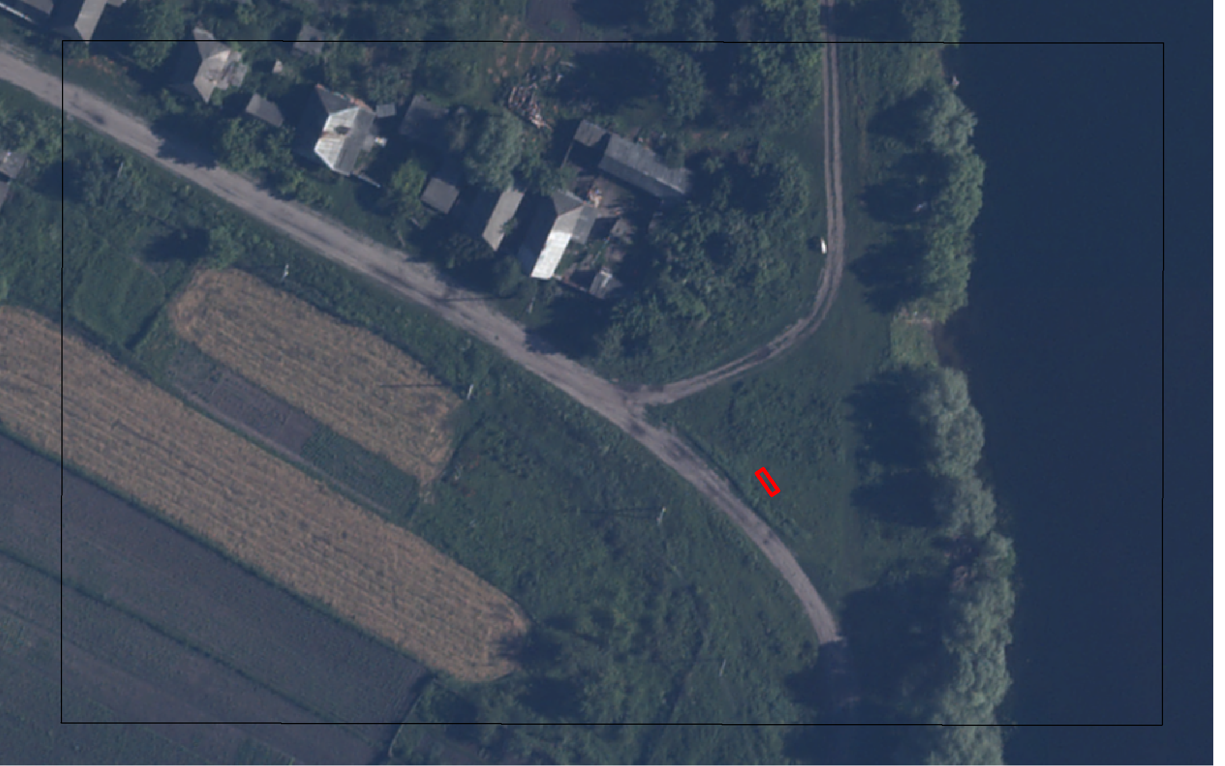

Курская область, Глушковский район, Нижнемордокский сельсовет, д. Кекино,ул.Новая
51,345060 34,727930
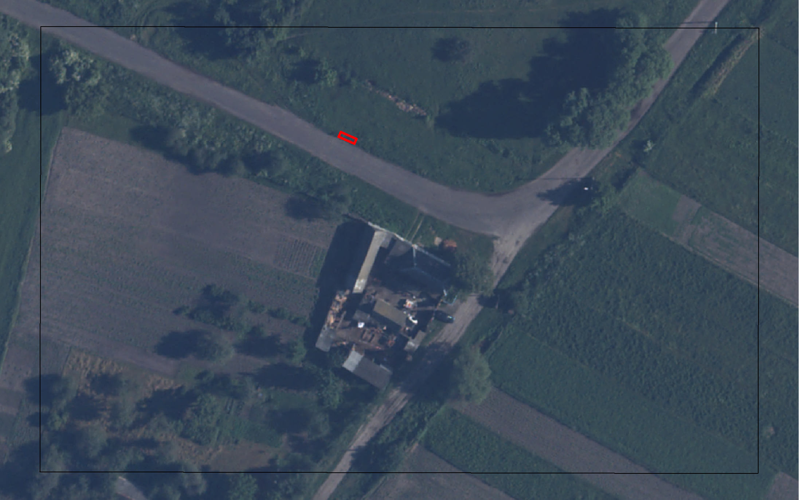
Курская область, Глушковский район, Нижнемордокский сельсовет, д. Кекино,ул.Октябрьская
51,347578 34,729402

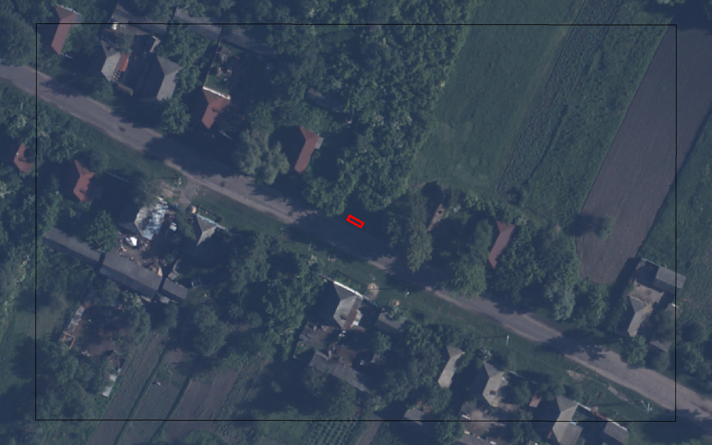

Курская область, Глушковский район, Нижнемордокский сельсовет, д. Кекино,ул.Октябрьская
51,349447 34,722665

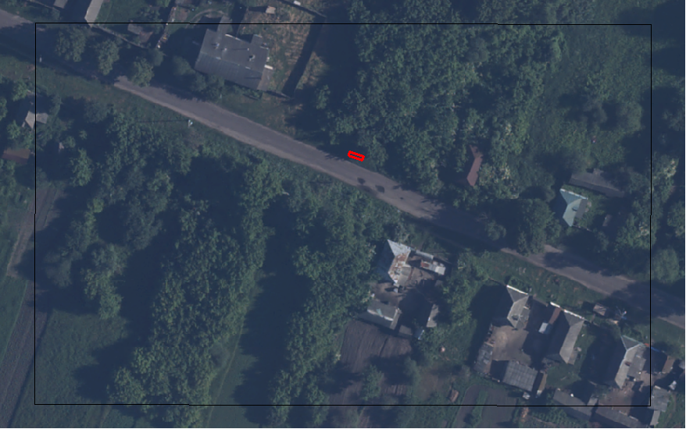

Курская область, Глушковский район, Нижнемордокский сельсовет, д. Кекино,ул.Новая
51,346157 34,719760
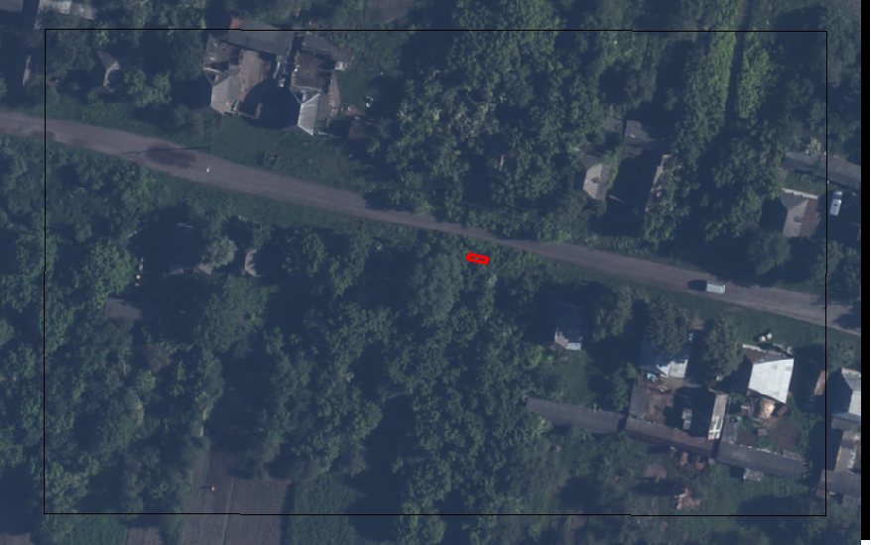

Курская область, Глушковский район, Нижнемордокский сельсовет,с.Нижний Мордок,ул.Центральная
51,374581 34,713886
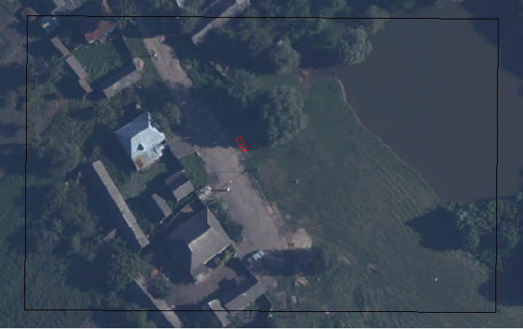

Курская область, Глушковский район, Нижнемордокский сельсовет,с.Нижний Мордок,ул.Молодежная
51,378072 34,714206
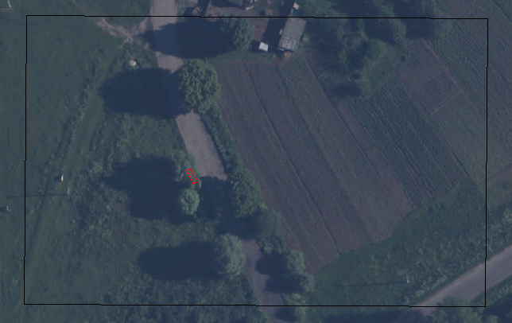

Курская область, Глушковский район, Нижнемордокский сельсовет,с.Нижний Мордок,ул.Молодежная-ул.Советская
51,383683 34,717221
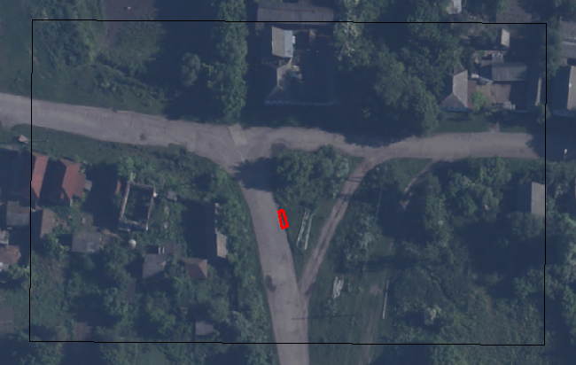
Курская область, Глушковский район, Нижнемордокский сельсовет,с.Нижний Мордок,ул.Советская
51,384311 34,707786
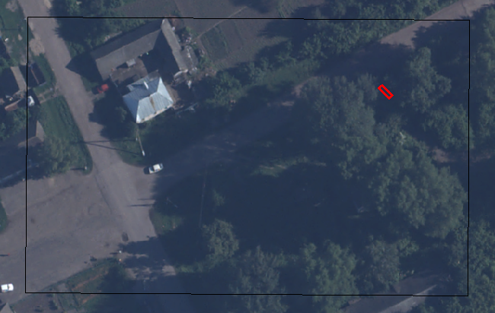

Курская область, Глушковский район, Нижнемордокский сельсовет,с.Нижний Мордок,ул.Центральная
51,380406 34,709951
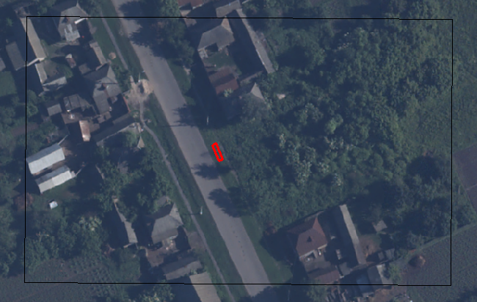
Курская область, Глушковский район, Нижнемордокский сельсовет,с.Нижний Мордок,ул.Советская
51,383547 34,721685
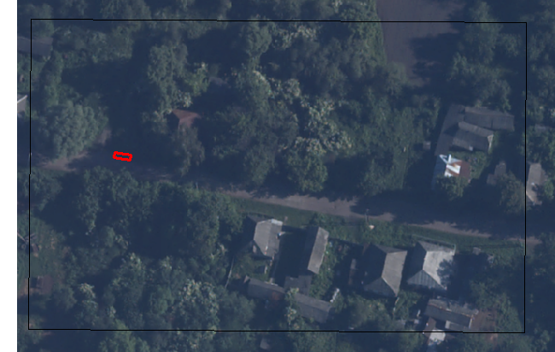

Курская область, Глушковский район, Нижнемордокский сельсовет,с.Высокое
51,404961 34742580
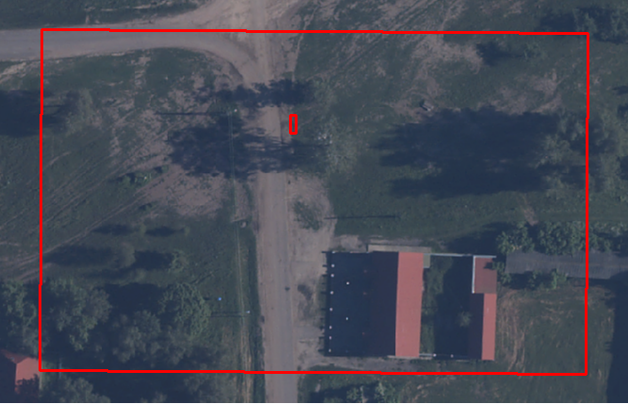

Курская область, Глушковский район, Нижнемордокский сельсовет,с.Высокое
51,398812 34,743493
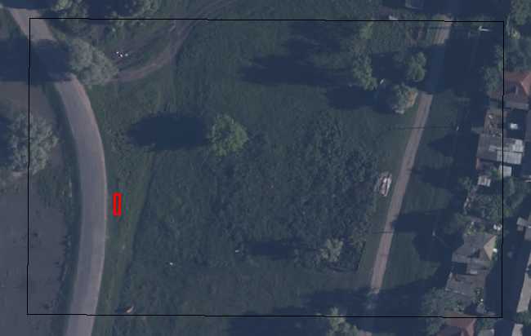

Курская область, Глушковский район, Нижнемордокский сельсовет,с.Высокое
51,393698 34,744265
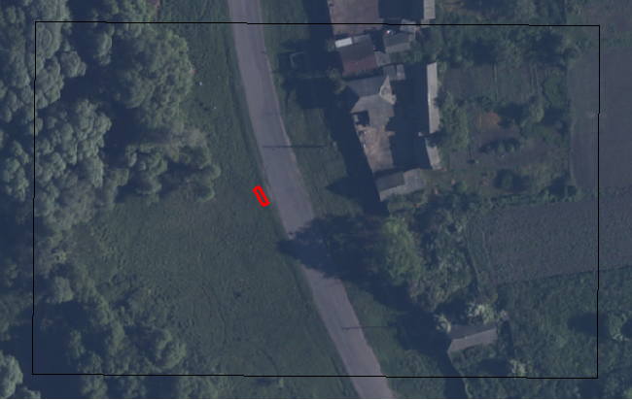

Курская область, Глушковский район, Нижнемордокский сельсовет,с.Ржава,ул.Первомайская
51,401077 34,652042
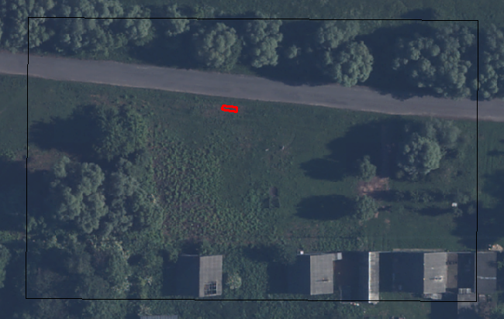

Курская область, Глушковский район, Нижнемордокский сельсовет,с.Ржава,ул.Первомайская
51,401378 34,667467
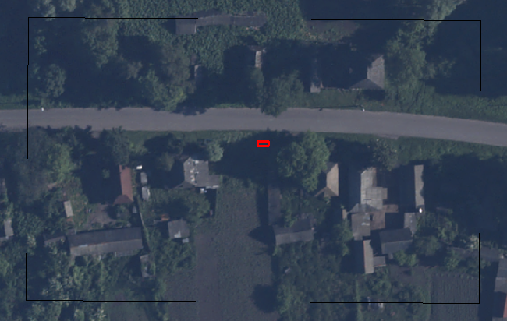

Курская область, Глушковский район, Нижнемордокский сельсовет,с.Ржава,ул.Луговая
51,404597 34,663329
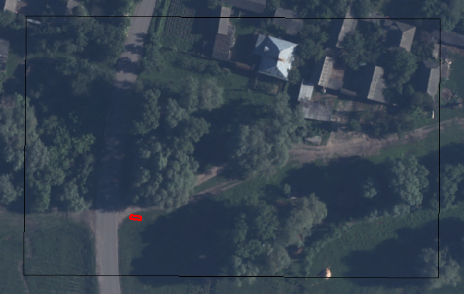

Курская область, Глушковский район, Нижнемордокский сельсовет,с.Ржава,ул.Первомайская
51,398197 34,646451
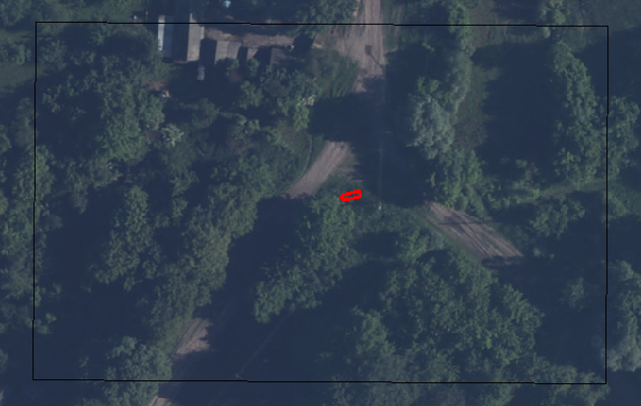

Курская область, Глушковский район, Нижнемордокский сельсовет,с.Ржава,ул. Комсомольская
51,398685 34,670362
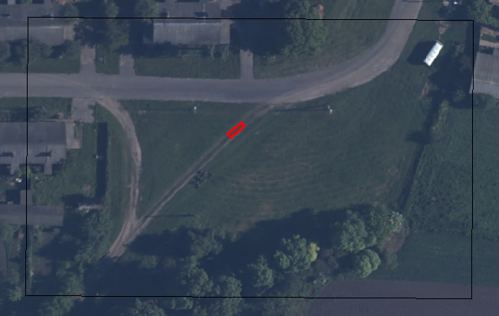

Курская область, Глушковский район, Нижнемордокский сельсовет,д.Шагарово
51,371057 34,667228
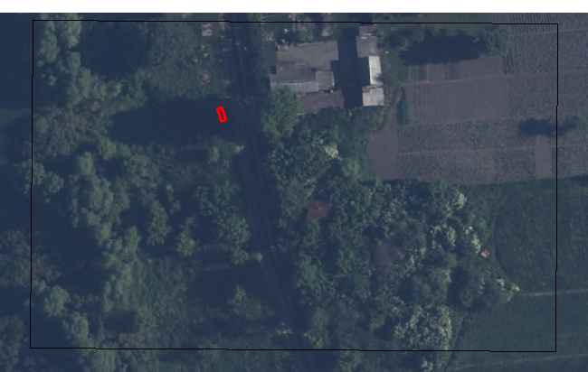

Курская область, Глушковский район, Нижнемордокский сельсовет,д.Шагарово
51,368251 34,668858
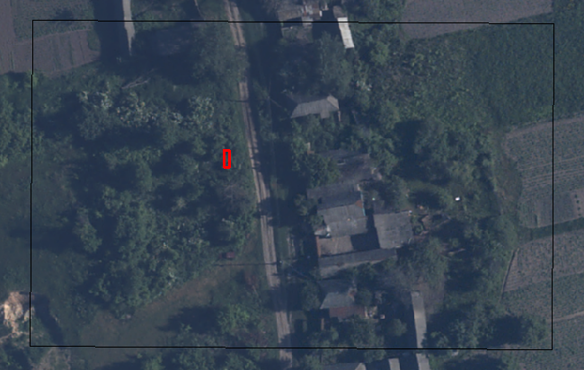

Курская область, Глушковский район, Нижнемордокский сельсовет,д.Шагарово
51,362825 34,671455
